САМОМАССАЖ РЕБРИСТЫМ КАРАНДАШОМ.

«Добывание огня»
Прокатываем карандаш между двумя ладонями от кончиков пальцев до запястья.
Сначала медленно, потом быстро. Можно делать это с картинкой-фокусом (получится оптическая забава).
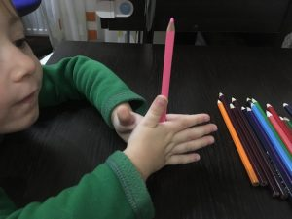
Массаж карандашами добывание огня

«Подъёмный кран»
Кладем руку на стол тыльной стороной вниз. На один из пальцев кладем карандаш, остальные сжимаем в кулачок. Теперь пытаемся этим пальчиком поднять карандаш, удерживая равновесие, чтобы карандаш не свалился.
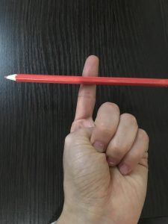
Массаж карандашами подъёмный кран

«Вертолет»
Ставим карандаш между большим, указательным и средним пальцами и пытаемся вращать карандаш, как пропеллер вертолета.
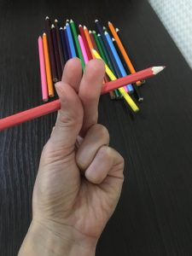
Массаж карандашами вертолет

«Пианино»
Кладем карандаш на стол и поочередно каждым пальчиком наживаем на него, как на клавиши пианино.
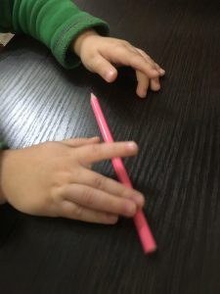
Массаж карандашами пианино

«Прятки»
Поочередно правой и левой рукой сжимаем карандаш в кулачке.
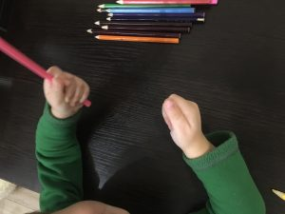
Массаж карандашами прятки

«Эстафета»
Удерживаем карандаш указательным пальчиком правой руки, потом передаем его указательному пальчику левой руки. Затем пробуем повторить все это другими пальчиками, передавая карандаш, как в эстафете.
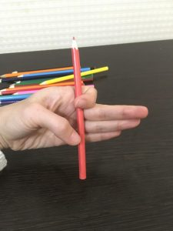
Массаж карандашами эстафета

«Скольжение»
Карандаш упирается в стол, пальчики руки удерживают карандаш и скользят по нему вверх и вниз. Чтобы правильно захватить пальчиками, можно взять смятую салфетку в эту же руку, которая будет скользить.
На фото поролоновый мячик (от детского пистолета). На самом деле вниз можно спуститься, а вот вверх надо второй рукой удерживать карандаш, потому что он поднимается вместе с пальчиками.
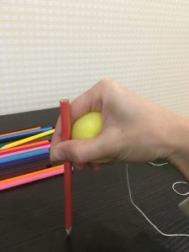
Массаж карандашами скольжение

«Качалочка»
Удерживая карандаш между двумя пальчиками, прокатываем его вдоль пальцев, стараясь не выронить.
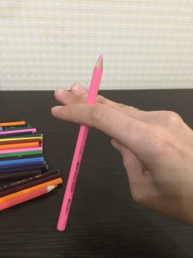
Массаж карандашами качалочка

«Ладошка»
Положите руку на стол ладонью вниз. Обведите ее карандашом (тупой стороной), тем самым массируя зоны между пальчиками.
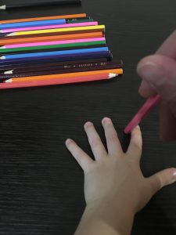
Массаж карандашами ладошка

«Волчок»
Вращаем большим и указательным пальцами карандаш на столе. Двумя руками по очереди.
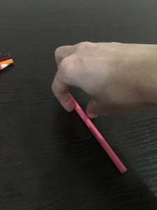
Массаж карандашами волчок

«Горка»
Скатываем карандаш по тыльной поверхности ладони, с легким нажимом.
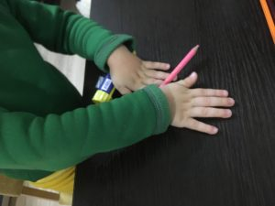
Массаж карандашами горка

«Утюжок»
Катаем карандаш ладонью по поверхности стола (можно экспериментировать с другими поверхностями тем самым разнообразить ощущения). Одной и другой руками поочередно.
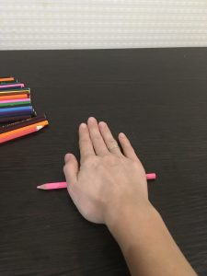
Массаж карандашами утюжок

